Уголок психолога  ИГРЫ, РАЗВИВАЮЩИЕ СИЛУ ГОЛОСА  И ТЕМП РЕЧИ  В 2-3 года совершенствуется работа мышц языка и губ, поэтому воспитание ЗКР направлено на развитие слухового восприятия, закрепление правильного звукопроизношения.  Голосовой аппарат еще недостаточно окреп, ребенок часто говорит тихо, или наоборот крикливо. Поэтому для развития голоса мы предлагаем задания, в которых одни и те же звуки или слова надо произносить с различной громкостью.  Для того, чтобы речь малыша была выразительной, яркой и красочной, чтобы он мог говорить как быстро, так и медленно, его необходимо научить пользоваться умеренным темпом речи.  В предлагаемых нами играх, звукосочетания или слова произносятся с различной скоростью (быстро, умеренно, медленно).  Это полезно не только для развития голоса, но и для формирования хорошего слуха, умения воспринимать ритм и скорость произнесения звуков. | Игры, развивающие силу голоса и темп речи  ЧЕЙ ОДУВАНЧИК УЛЕТИТ ДАЛЬШЕ?  ЦЕЛЬ: Развитие у ребенка умения длительно и плавно выдыхать воздух через рот, активизация  мышц губ.  ХОД ИГРЫ: Занятия проводятся на воздухе: в саду, у пруда, где есть одуванчики. Взрослый предлагает ребенку сорвать отцветший одуванчик и подуть на него так, чтобы слетели все пушинки. Ребенок может сделать это, дунув на цветок 3—4 раза.  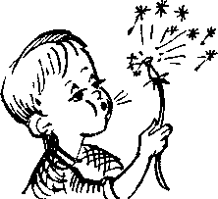
Игры, развивающие силу голоса и темп речи  ГРОМКО — ТИХО  ЦЕЛЬ: Развитие умения менять силу голоса: говорить то громко, то тихо.  МАТЕРИАЛ: Парные игрушки разных размеров (большая и маленькая собачки, барабаны, дудочки, кошечки и любые другие игрушки, звук которых можно имитировать).  ХОД ИГРЫ: Взрослый показывает и говорит:  «Бежит большая собачка, громко лает: «Ав-ав!» Как лает большая собака?» Ребенок громко произносит: «Ав-ав!»  «А маленькая собачка лает тихо: «Ав-ав!» Как лает маленькая собачка?» Ребенок тихо произносит: «Ав-ав!»  Взрослый убирает собачек и говорит ребенку: «Помни, большая собака лает громко, а маленькая - тихо».  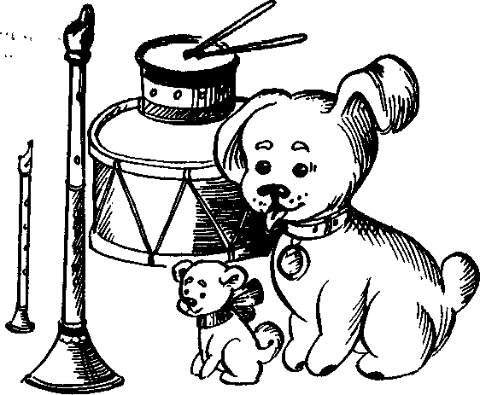 | Игры, развивающие силу голоса и темп речи  ИДИТЕ С НАМИ ИГРАТЬ  ЦЕЛЬ: Выработка умения пользоваться громким голосом.  материал: Игрушечные мишка, зайчик, лиса или другие звери.  ХОД ИГРЫ: На расстоянии 2—3 метров от ребенка взрослый расставляет игрушки и говорит: «Мишке, зайке и лисичке скучно сидеть одним. Позовем их играть вместе с нами. Чтобы они услышали нас, звать надо громко, вот так: «Мишка, иди!» Ребенок вместе с взрослым зовут мишку, зайку и лису и играют с ними. Взрослый следит за тем, чтобы ребенок звал игрушку громко, но не кричал.  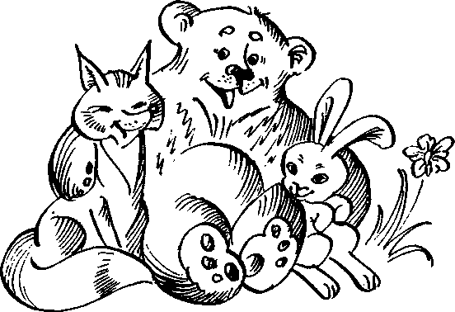
Игры, развивающие силу голоса и темп речи  НЕ РАЗБУДИ КУКЛУ  ЦЕЛЬ: Развитие умения пользоваться тихим голосом.  МАТЕРИАЛ: Кукла с закрывающимися глазами, кроватка с постельными принадлежностями, мелкие игрушки (например кубик, мячик, машинка), а также коробка для игрушек.  Ход ИГРЫ: Взрослый ставит на кроватку коробку со спящей куклой и говорит:  «Катя много гуляла, устала, пообедала к уснула.  А нам надо убрать игрушки, но очень тихо, чтобы не разбудить Катю. Скажи мне тихо, какую игрушку надо убрать в коробку». Ребенок тихо называет игрушку.  Взрослый следит, чтобы ребенок говорил тихо, но не шептал.  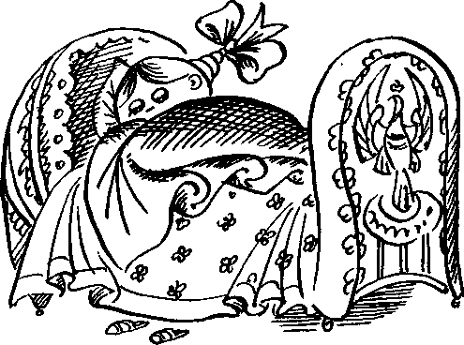 | Игры, развивающие силу голоса и темп речи  ДУЕТ ВЕТЕР  ЦЕЛЬ: Изменение силы голоса, умение в зависимости от ситуации пользоваться громким или тихим голосом.  МАТЕРИАЛ: картинки, на 1 - легкий ветерок, на 2 — сильный ветер, качающий деревья.  Ход ИГРЫ: Ребенок сидит на стуле, взрослый показывает ему картинки и говорит: «Пошли мы летом на прогулку в лес. Идем полем, светит солнышко, дует легкий ветерок и колышет травку и цветочки. Он дует тихо-тихо, вот так: «у-у-у» (Ребенок повторяет)  Затем продолжает рассказ: «Пришли мы в лес, набрали цветов и ягод, собрались идти домой. Вдруг подул сильный ветер, он громко загудел «у-у-у». (Ребенок повторяет)  Затем взрослый повторяет рассказ. 
Игры, развивающие силу голоса и темп речи  КТО КАК КРИЧИТ?  ЦЕЛЬ: Выработка умения повышать и понижать тон голоса.  МАТЕРИАЛ: Картинки с изображениями дерева, забора, птицы, птенца, кошки, котенка или такие же игрушки.  Ход ЗАНЯТИЯ: Взрослый начинает рассказ, сопровождая его показом картинок или игрушек. «Мы вышли погулять и услышали, как кто-то пищит «пи-пи-пи» («тоненьким» голосом). Это птенчик сидит на дереве, пищит и ждет, когда ему мама червячка принесет. Как пищит птенчик?»  «В это время прилетела птичка, дала птенчику червячка и запищала «пи-пи-пи» (взрослый произносит более низким голосом). Как мама-птичка пищит?» Ребенок повторяет «пи-пи-пи».  «Мы пошли дальше и слышим, как кто-то у забора тоненько кричит «мяу-мяу-мяу» ( «тоненьким» голосом). На дорожку выскочил котенок. Как он мяукал?» Ребенок воспроизводит образец взрослого.  «Котенок маму-кошку звал, она услышала, бежит по дорожке и мяукает «мяу-мяу-мяу» (более низким тоном). Как кошка мяукает?» Ребенок повторяет «мяу-мяу-мяу». | Игры, развивающие силу голоса и темп речи  КТО В ГОСТИ ПРИШЕЛ?  ЦЕЛЬ: Выработка умения повышать и понижать тон голоса.  МАТЕРИАЛ: Картинки с изображениями дерева, забора, птицы, птенца, кошки, котенка или такие же игрушки.  «Кто в гости пришел». Достает кошку и спрашивает: «Как кошечка мяукает?» Ребенок, понижая голос, говорит «мяу-мяу-мяу». Затем взрослый достает котенка, птицу и птенца, а ребенок подражает их голосам в нужной тональности.  Надо следить, чтобы ребенок не кричал, а говорил спокойно, повышая к понижая голос в доступных для него пределах.  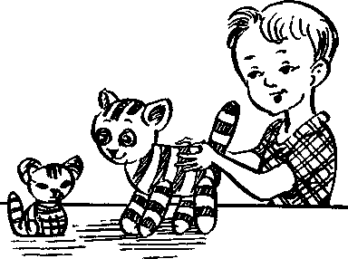  Аналогично используются и другие игрушки. Можно использовать одну пару или 2—3. При тихом произношении звукоподражаний ребенок не должен переходить на шепот.

